Nombre y Apellidos: | DIEYDI SOKHONA | Firma del Alumno:
DNI: | X9643028W | Firma del Profesor:

Apto: | No Apto: | Calificación:

Instrucciones Generales

La puntuación máxima será de 10 puntos.
Esta prueba tendrá una duración máxima de 1260 minutos
( Temporalizados durante el módulo )

El alumno/a deberá acatar las siguientes normas durante la duración de la práctica :

- Rellene el encabezado con su nombre, apellidos y D.N.I.
- Firme en todas y cada una de las hojas entregadas, incluidas las que estén en blanco.
- Usar exclusivamente bolígrafo azul o negro
- Guardar los ficheros generados en una carpeta con nombre MF0490_E2
- El docente le indicará al final como entregar el contenido de dicha carpeta
- Al finalizar el ejercicio y antes de entregarlo comprueba tus respuestas, en caso de duda consulta al docente.

Equipo y material

- Bolígrafo azul.
- Folios.
- Ordenadores.
- Conexión a Internet. ( Para buscar información a modo de ayuda )
- Pendrive.

Instrucciones específicas

El objetivo de esta práctica guiada es mediante el uso diferentes herramientas de monitorización de sistemas y servicios tipo Hobbit, Nagios o Cacti, poder Analizar los procesos del sistema con objeto de asegurar un rendimiento adecuado a los parámetros especificados en el plan de explotación.

Condiciones de realización:

La actividad se llevará a cabo en el aula y el alumnado contará en todo momento supervisión del docente.

El alumnado contará con una duración de 1260 minutos para realizar la práctica.

El alumno podrá hacer uso de internet para su realización, y se detallan a continuación algunas webs de ayuda.

Páginas webs : http://www.expertosensistemas.com/nagios-core/

En ella se valorará la utilización de herramientas para la gestión del tiempo y secuenciación del uso de las aplicaciones necesarias. Y se observará especialmente la autonomía del alumnado a la hora de ejecutar y tomar decisiones. Como también la estructuración del ejercicio en donde se solicitará, orden, coherencia y limpieza.

Una vez terminado la práctica se le notificará al docente y pasará a su evaluación.

Descripción de la práctica

Instalación de nagios en Ubuntu
Antes de empezar a instalar Nagios en Ubuntu hay que instalar otros paquetes que voy a citar a continuación:
- Apache 2.
- PHP.
- GCC: librerías de desarrollo y compilación
- GD librerías de desarrollo
Nagios es uno de los sistemas de monitoreo de código abierto más populares. Nagios mantiene un inventario de toda su infraestructura de TI y garantiza que sus redes, servidores, aplicaciones, servicios y procesos estén en funcionamiento.
En caso de falla o rendimiento subóptimo, Nagios enviará alertas de notificación a través de varios métodos.
Este tutorial nos guiará a través de los pasos necesarios para instalar y configurar la última versión de Nagios Core en Ubuntu 18.04.
Prerrequisitos
Antes de continuar con este tutorial, asegúrese de haber iniciado sesión como usuario con privilegios de sudo .

Actualice su sistema Ubuntu e instale los siguientes paquetes que son necesarios para descargar y compilar la aplicación principal de Nagios y los complementos de Nagios:
sudo apt update && sudo apt upgrade
sudo apt install autoconf gcc libc6 make wget unzip apache2 php libapache2-mod-phpsudo apt install autoconf gcc libc6 make wget unzip apache2 php libapache2-mod-php7.2 libgd-dev7.2 libgd-dev
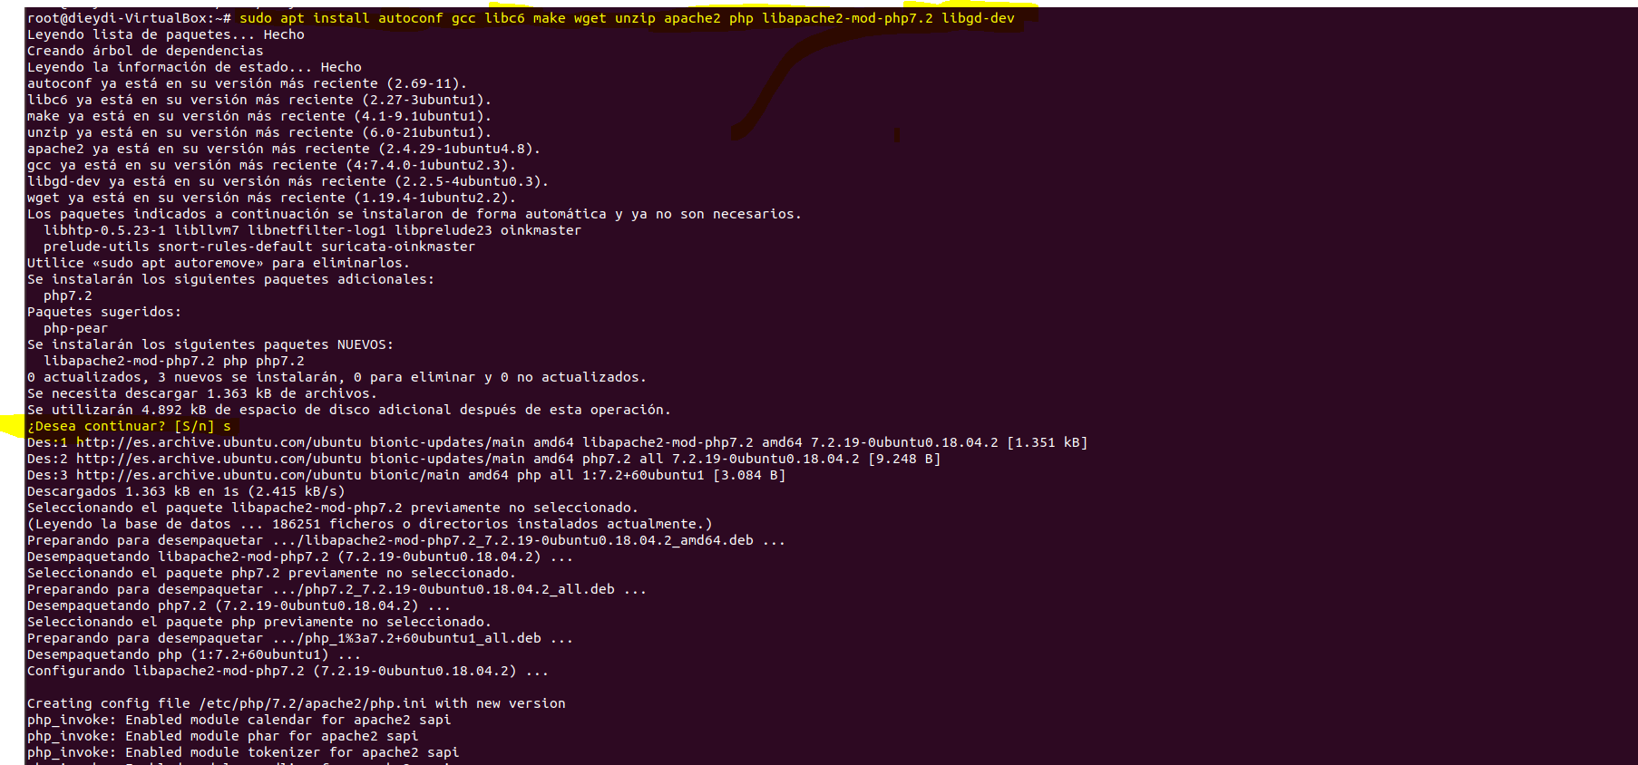
sudo apt install libmcrypt-dev libssl-dev bc gawk dc build-essential libnet-snmp-perl gettext
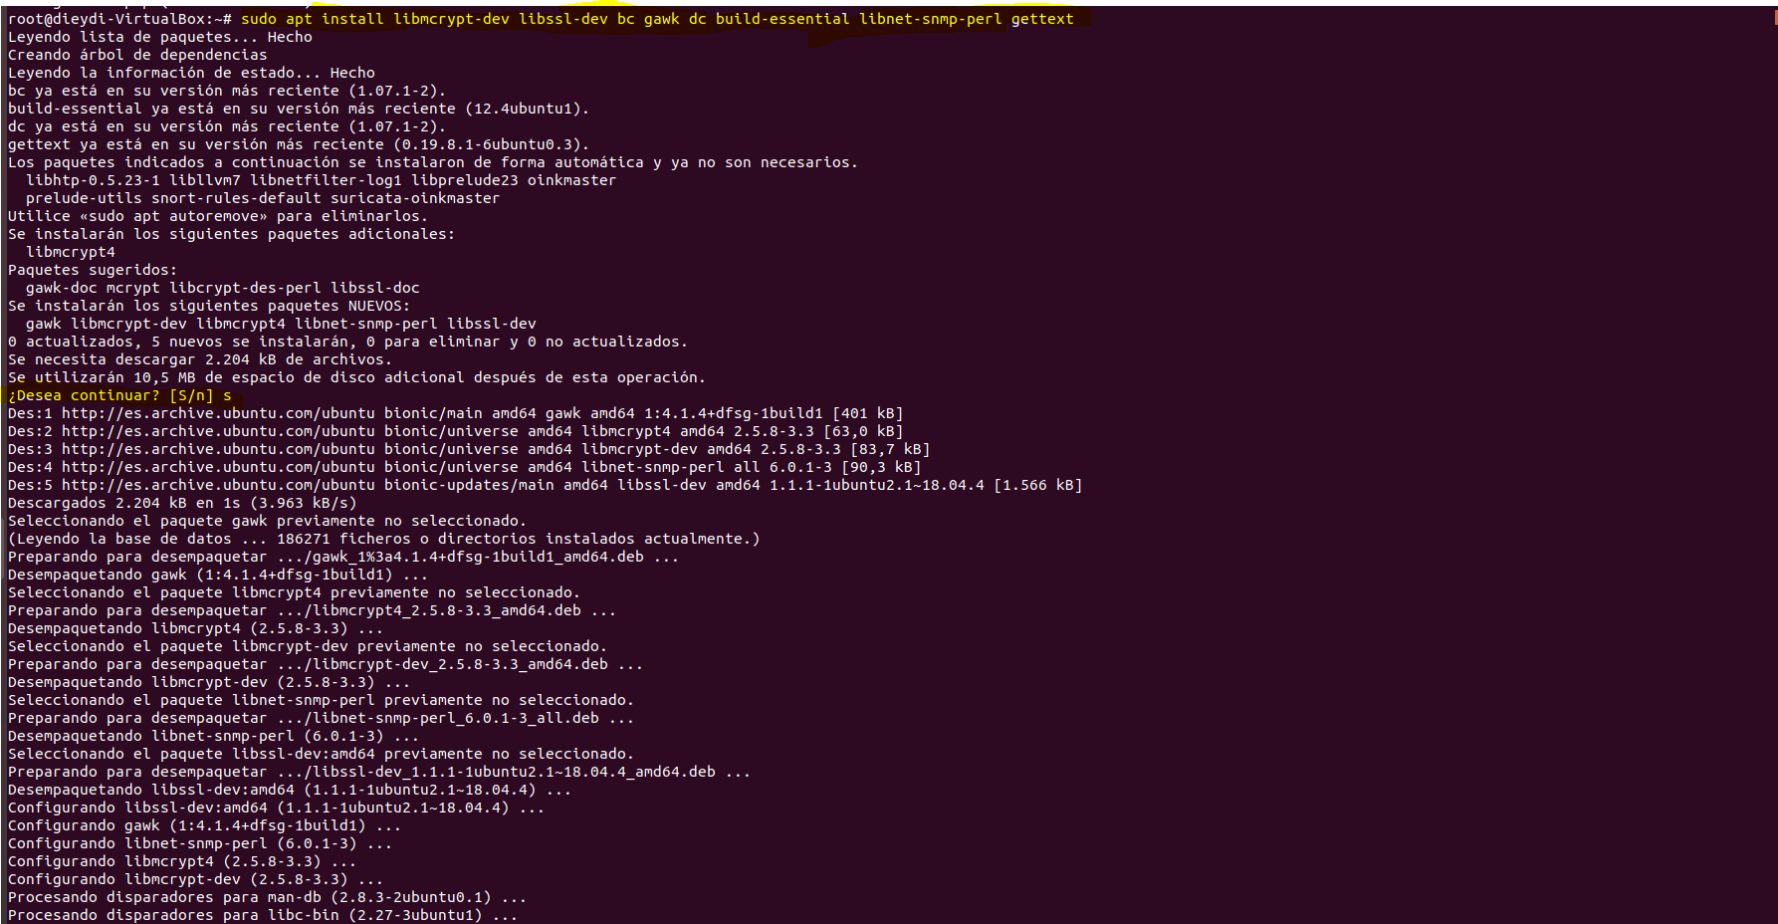
Instalar Nagios en Ubuntu
Los siguientes pasos describen cómo instalar la última versión de Nagios Core desde la fuente.
1. Descargando Nagios
Vamos a descargar la fuente de Nagios en el /usr/srcdirectorio que es la ubicación común para colocar los archivos de origen, cambie al directorio con:
cd /usr/src/
Vamos a descargar la última versión de Nagios del repositorio de Github del proyecto utilizando el siguiente comando wget :
sudo wget https://github.com/NagiosEnterprises/nagioscore/archive/nagios-4.4.2.tar.gz
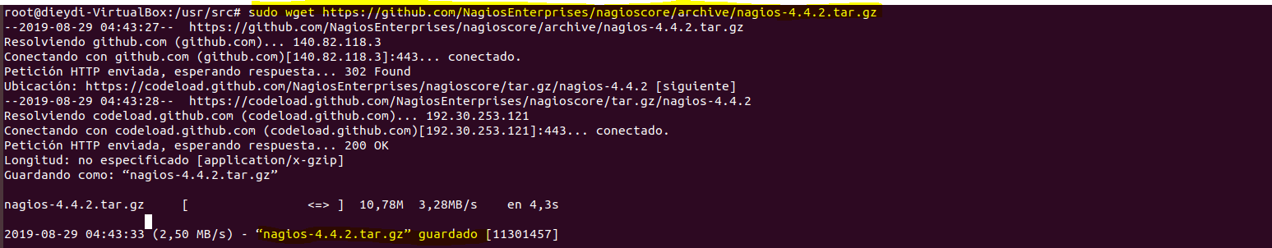
Cuando se complete la descarga, extraiga el archivo tar con:
sudo tar zxf nagios-*.tar.gz
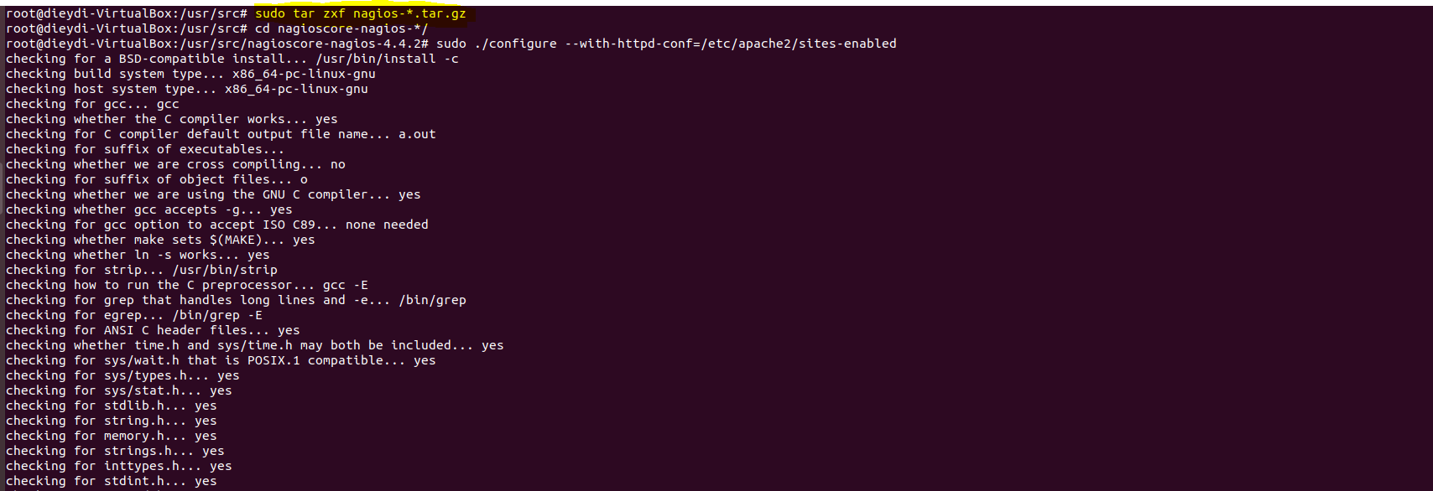
Antes de continuar con los siguientes pasos, asegúrese de cambiar al directorio de origen de Nagios escribiendo:
cd nagioscore-nagios-*/
2. Compilando Nagios
Para comenzar el proceso de compilación, ejecute el configurescript que realizará una serie de comprobaciones para asegurarse de que todas las dependencias de su sistema estén presentes: sudo ./configure --with-httpd-conf=/etc/apache2/sites-enabled
Al completar con éxito, el siguiente mensaje se imprimirá en su pantalla:
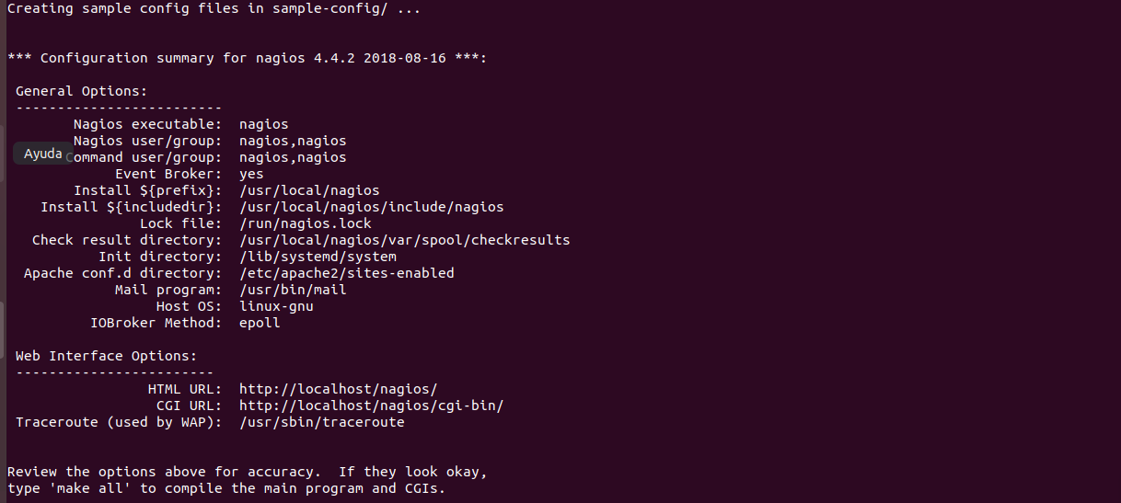
Ahora puede iniciar el proceso de compilación con el comando make: sudo make all
La compilación puede llevar algún tiempo, dependiendo de su sistema. Una vez que se complete el proceso de compilación, se le presentará el siguiente mensaje:
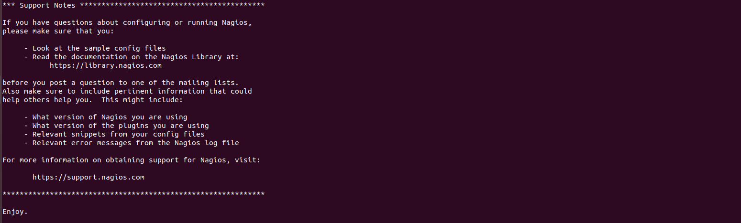
3. crear usuarios y grupos en nagios
el siguiente comando un nuevo grupo e usuarios en nagios en el sistema
sudo make install-groups-users
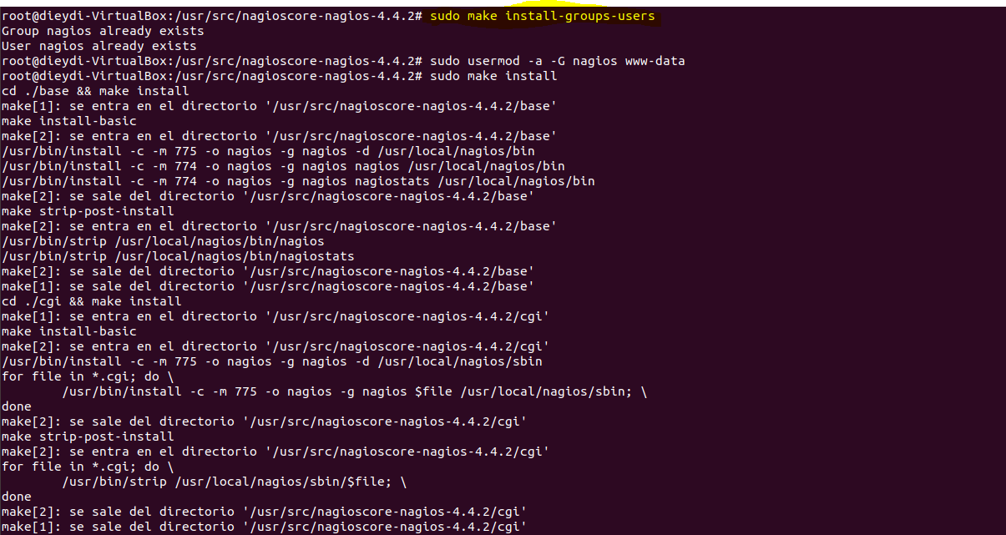 Agregue el www-data Usuario de Apache al nagios Grupo:
sudo usermod -a -G nagios www-data
4. Instalar los binarios de Nagios
Ejecute el siguiente comando para instalar archivos binarios de Nagios, CGI y archivos HTML:
sudo make install
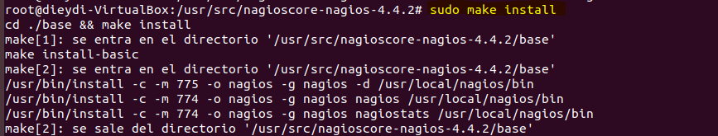
Debería ver el siguiente resultado:
5. Crear un directorio de comandos externo
Nagios puede procesar comandos desde aplicaciones externas. Cree el directorio de comandos externo y establezca los permisos adecuados escribiendo:
sudo make install-commandmode
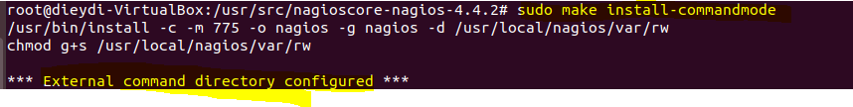
6. Instale los archivos de configuración de Nagios
Instale los archivos de configuración de Nagios de muestra con:
sudo make install-config
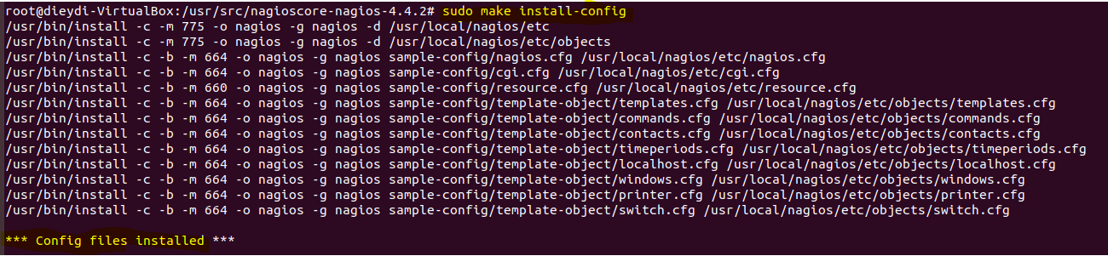 7. Instalar archivos de configuración de Apache
El siguiente comando instalará los archivos de configuración del servidor web Apache:
sudo make install-webconf
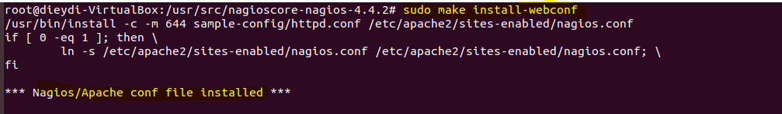

Asegúrese de que Apache rewrite y los módulos cgi estén habilitados:
sudo a2enmod rewrite
sudo a2enmod cgi
8. Crear archivo de unidad de Systemd
El siguiente comando instala un archivo de unidad systemd y también configura el servicio nagios para que se inicie en el arranque.
sudo make install-daemoninit
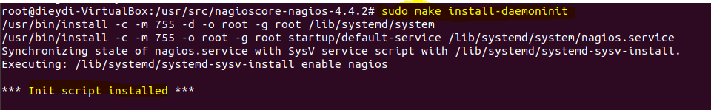

9. Crear cuenta de usuario
Para poder acceder a la interfaz web de Nagios, deberá crear un usuario administrador llamado nagiosadmin
Use el siguiente htpasswd comando para crear un usuario llamado nagiosadmin
sudo htpasswd -c /usr/local/nagios/etc/htpasswd.users nagiosadmin

Se le pedirá que ingrese y confirme la contraseña del usuario.
Reinicie el servicio Apache para que los cambios surtan efecto:
sudo systemctl restart apache2
10. Configuración de firewall
El firewall protegerá su servidor contra el tráfico no deseado.
Si no tiene un firewall configurado en su servidor, puede consultar nuestra guía sobre cómo configurar un firewall con ufw en ubuntu
Abra los puertos de Apache escribiendo:
sudo ufw allow Apache
Instalación de complementos de Nagios
Vuelva al /usr/srcdirectorio y descargue la última versión de los complementos de Nagios desde el repositorio de Github del proyecto :
cd /usr/src/
sudo wget -O nagios-plugins.tar.gz https://github.com/nagios-plugins/nagios-plugins/archive/release-2.2.1.tar.gz
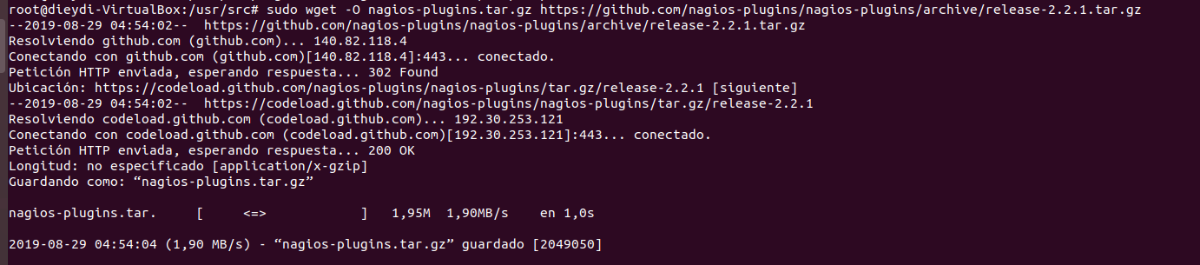

Una vez completada la descarga, extraiga el archivo tar escribiendo:
sudo tar zxf nagios-plugins.tar.gz
Cambie al directorio de origen de complementos:
cd nagios-plugins-release-2.2.1
Ejecute los siguientes comandos uno por uno para compilar e instalar los complementos de Nagios:
sudo ./tools/setup
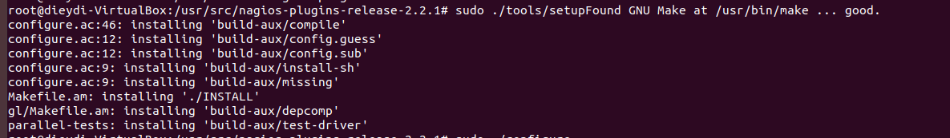
sudo ./configure
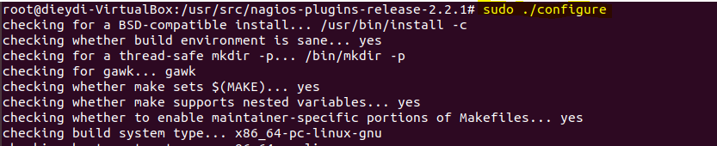
sudo make
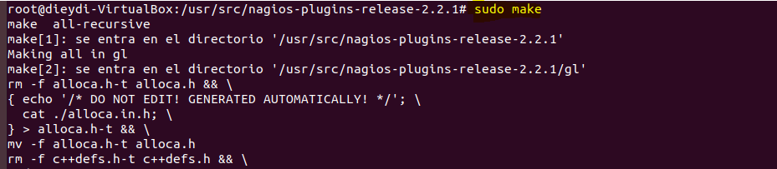

sudo make install
Iniciando Nagios
Ahora que tanto Nagios como sus complementos están instalados, inicie el servicio Nagios con el siguiente comando:
sudo systemctl start nagios
Para verificar que Nagios se está ejecutando, verifique el estado del servicio escribiendo:
sudo systemctl status nagios
